

**Opé 1 – Additionner des entiers**

**L’addition** est une opération qui permet de **calculer la somme de plusieurs nombres.**

On peut changer l’ordre de ses termes sans que cela modifie le résultat.

*Ex : 12 + 4 520 + 596 = 4 520 + 596 + 12 = 5 128*

On évalue toujours **l’ordre de grandeur du résultat avant de calculer**.

*Ex : 4 520 + 596 + 12, c’est proche de 4 500 + 600 +10 = 5110*

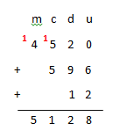Quand on pose une addition, on **aligne les chiffres** des unités, ceux des dizaines…

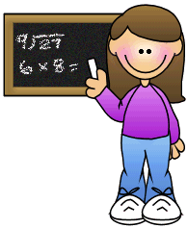

**Rappel :** il ne faut pas oublier les retenues.



http://www.dailymotion.com/video/x2x7brs_additionner-des-entiers_school

Vidéo à consulter



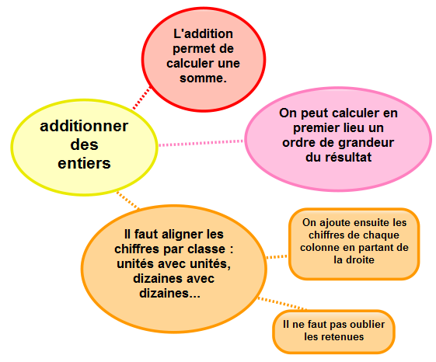

Apprendre autrement





A la maison

**Pour t'assurer que tu as bien compris ta leçon, et pour l'apprendre, tu peux essayer de faire cette activité.**

Pose et calcule

32 584 + 8 694 5 487 + 6 987 + 547 6 478 + 12 857



**Opé 2 – Soustraire des entiers**

**La soustraction** est une opération qui permet de **calculer un écart ou une différence** entre deux nombres.

On évalue toujours **l’ordre de grandeur du résultat avant de calculer**.

*Ex : 710 – 587, c’est proche de 700-600 = 100*

Pour effectuer une soustraction

* 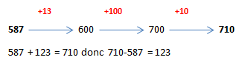On peut calculer **à l’aide d’un schéma**
* 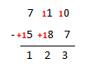On peut **poser la soustraction**

**Attention :** on pose toujours le plus grand nombre en premier



Vidéo à consulter

http://www.dailymotion.com/video/x2x7gze_soustraire-des-entiers_school



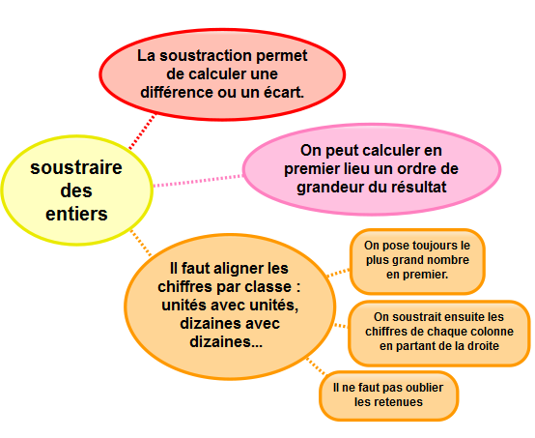

Apprendre autrement





A la maison

**Pour t'assurer que tu as bien compris ta leçon, et pour l'apprendre, tu peux essayer de faire cette activité.**

Pose et calcule.

a) 6 587 - 698 b) 9 521 - 458 c) 1 054 - 658



**Opé 3 – Multiplier par un nombre à un chiffre**

**La multiplication** est une opération qui simplifie **le calcul de l’addition d’un même nombre.** Son résultat s’appelle le **produit.**

*Ex : 15+15+15+15+15 = 5 x 15 = 75*

Pour multiplier deux nombres on peut :

* décomposer la multiplication en ligne

*Ex : 412 x 8 = (400x8) + (10x8) + (2x8) = 3 200 + 80 +16 =3 296*

* **poser la multiplication :** On commence par multiplier les unités, puis les dizaines, puis les centaines…

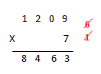

7 x 9 = 63 Je pose 3 et je retiens 6

7 x 0 = 0 0 plus la retenue 6 égale 6

7 x 2 = 14 Je pose 4 et je retiens 1

7 x 1 =7 7 plus la retenue 1 égale 8.





Vidéo à consulter

http://www.dailymotion.com/video/x2x7nmr_multiplier-par-un-nombre-a-un-chiffre_school



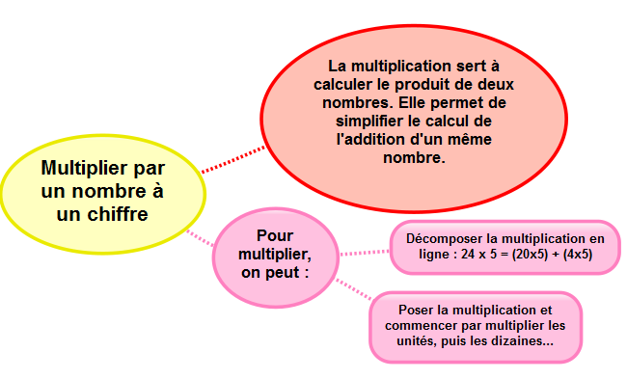

Apprendre autrement





A la maison

**Pour t'assurer que tu as bien compris ta leçon, et pour l'apprendre, tu peux essayer de faire cette activité.**

Pose et calcule.

a) 654 x 3 b) 785x 2 c) 698 x 5



**Opé 4 – Multiplier par un nombre à plusieurs chiffres**

Pour effectuer **une multiplication à plusieurs chiffres**, on **décompose son multiplicateur.**

*Ex : 753 x* ***65*** *= (753 x* ***60****) + (753 x* ***5****)*

Quand on **pose l’opération,** on multiplie avec les **unités,** puis avec les **dizaines,** puis avec les **centaines…**

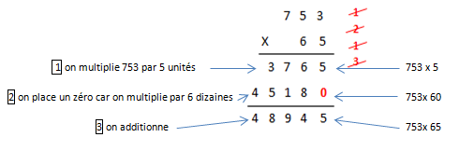



Pour multiplier rapidement avec des nombres à deux chiffres, on peut apprendre d’autres tables : celle de 11, celle de 15 …



http://www.dailymotion.com/video/x2x7sls_multiplier-par-un-nombre-a-plusieurs-chiffres_school

Vidéo à consulter



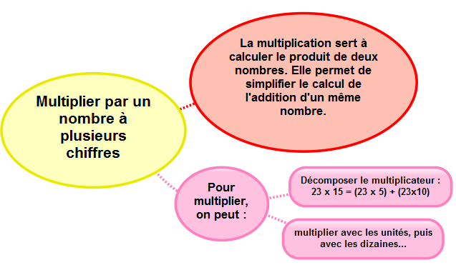

Apprendre autrement





A la maison

**Pour t'assurer que tu as bien compris ta leçon, et pour l'apprendre, tu peux essayer de faire cette activité.**

Pose et calcule

a) 543 x 24 b) 618 x35 c) 654 x 38



**Opé 5 – Connaître les multiples et diviseurs d’un nombre**

50 est un multiple de 5, car il est dans la table de 5 : *5 x 10 = 50*

50 est un multiple de 10, car il est dans la table de 10.

**500 est aussi un multiple de 5** car *5 x 100 = 500*

**A savoir** : Les multiples de **2** sont tous des nombres **pairs**.

Les multiples de **3** s’appellent les **triples**. Ils sont divisibles par 3.

Les multiples de **5** se **terminent toujours par 0 ou 5.**

Les multiples de **10** se terminent toujours par **0**.





http://www.dailymotion.com/video/x2x7x36_multiples_school

Vidéo à consulter



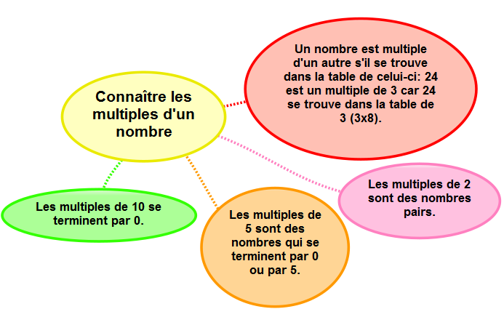

Apprendre autrement





A la maison

**Pour t'assurer que tu as bien compris ta leçon, et pour l'apprendre, tu peux essayer de faire cette activité.**

Parmi les nombres suivants, entoure les multiples de 2.

1 – 2 – 3 – 4 – 5 – 6 – 7 – 8 – 9 – 100 - 154

Parmi ces mêmes nombres entoure celui qui est multiple de 2, 3, 4 et 6 en même temps.



**Opé 6 – Approcher la division**

La **division** permet de **grouper en parts égales**.

*Ex : Marco veut ranger 35 biscuits dans des boîtes de 5.*

La **division** permet de **partager en parts égales.**

*Ex : On peut partager 35 biscuits entre 5 enfants.*

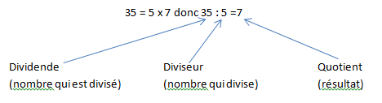

**On trouve un reste** quand le dividende n’est pas un multiple du diviseur : on cherche alors le multiple le plus proche.

*Ex : 38 divisé par 5*.

|  |  |  |  |  |  |  |  |  |  |  |  |
| --- | --- | --- | --- | --- | --- | --- | --- | --- | --- | --- | --- |
| 31 | 32 | 33 | 34 | 35 | 36 | 37 | 38 | 39 | 40 | 41 | 42 |

 *5 x 7 5 x 8*

*38 est compris entre 5 x 7 et 5 x 8 5 x 7 < 38 < 5 x 8*

*38 divisé par 5 égale 7. Il reste 3 car 38 = (7 x 5) + 3*

**Attention**: Le reste est toujours **plus petit** que le diviseur.

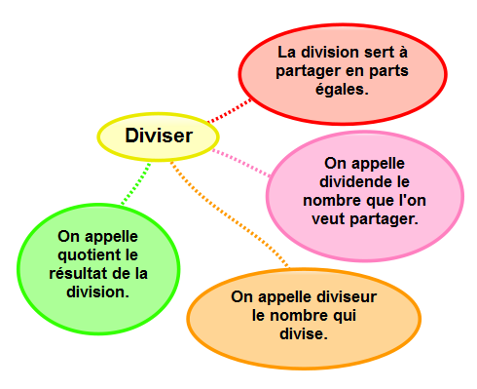

Apprendre autrement





A la maison

**Pour t'assurer que tu as bien compris ta leçon, et pour l'apprendre, tu peux essayer de faire cette activité.**

Recopie et complète

a) 39 = (______ x 5) + ______

b) 26 = (_______ x 4) + _______

c) 75 = (9 x _______) + _______

d) 55 = (6 x ______) + _______



**Opé 7 – Diviser un entier par un nombre à un chiffre**

On cherche à diviser 597 par 8.

Avant de poser la division, on évalue le nombre de chiffres du quotient.

*8 x 1****0*** *< 597 < 8 x 1****00***

Le quotient sera compris entre 10 et 100 : il aura donc **deux chiffres**.

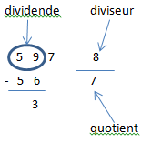

Pour trouver le nombre de dizaines du quotient, on divise les dizaines du dividende par 8.

**59 divisé par 8 :** On cherche le multiple de 8 le plus proche de 59.

8 x 7=56. Cela fait **7 dizaines** au quotient.

59 – 56= 3. Il reste 3 dizaines.

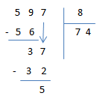

Pour trouver le nombre d’unités, on abaisse les 7 unités.

Avec les 3 dizaines, cela fait 37 unités. On divise le nombre

d’unités par 8.

**37 divisé par 8 :** On cherche le multiple de 8 le plus proche de37.

8 x 4=32. Cela fait **4 unités** au quotient.

37 – 32= 5. Il reste 5 unités.



reste

**ATTENTION : le reste doit toujours être inférieur au diviseur.**



http://www.dailymotion.com/video/x2x8ceo_diviser-par-un-nombre-a-un-chiffre_school

Vidéo à consulter



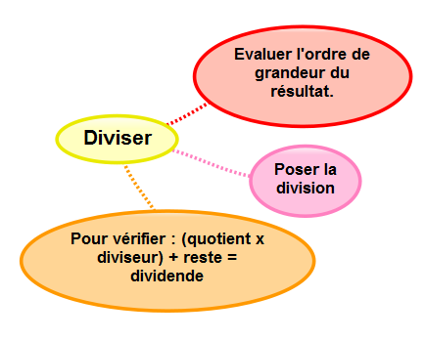

Apprendre autrement





A la maison

**Pour t'assurer que tu as bien compris ta leçon, et pour l'apprendre, tu peux essayer de faire cette activité.**

Pose et calcule

92 divisé par 2 56 divisé par 4 38 divisé par 3